Bibliothèque Cœur de Charente
Tusson Saint-Fraigne
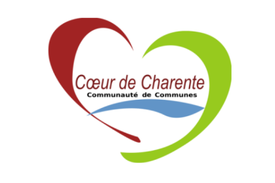
Où télécharger des livres e-books gratuits en cette période de confinement ?

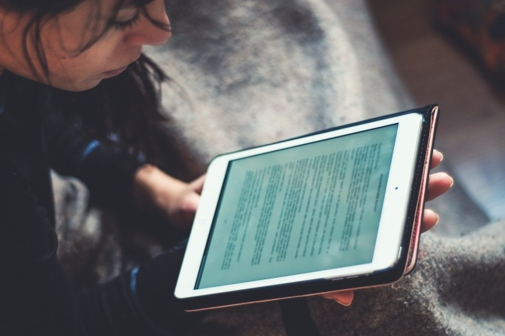
Voici une liste non exhaustive

- sur le site de la FNAC
https://livre.fnac.com/n286016/Petit-prix-et-bons-plans-ebooks/Tous-les-Ebooks-gratuits
- sur le site de CULTURA
https://www.cultura.com/ebook/ebook-gratuits-182.html
- sur le site de la librairie Le Furet du Nord
https://www.furet.com/ebooks-gratuits
- sur site de Project Gutenberg
https://www.gutenberg.org/wiki/FR_Page_d%27Accueil
- sur le site de Gallica, la bibliothèque numérique de la BNF
https://gallica.bnf.fr/accueil/fr/content/accueil-fr?mode=desktop
- sur le site d’Ebook Gratuit
https://www.ebooksgratuits.com/
- sur le site de Chapitre.com
https://ebook.chapitre.com/e-book/ebooks-gratuits.html
- sur le site du diffuseur e-Dantès (abonnement gratuit pour recevoir chaque jour, dans votre boite mail, une sélection de cinq titres aux formats EPUB et MOBI.)
https://covid19.confinementlecture.com/
- sur le site du Seuil
https://www.seuil.com/actualite/le-seuil-du-jour-un-livre-gratuit-par-jour
- sur la plateforme de Bol d’Air
https://operation-bol-d-air.fr/
- sur le site des éditions Libertalia
https://www.editionslibertalia.com/blog/epub-et-pdf-en-acces-libre
- sur le site des éditions La Fabrique
https://lafabrique.fr/offres-epub/
- sur le site des éditions Au Diable Vauvert
https://audiable.com/evenement/30-livres-numeriques-gratuits/
- sur le site des éditions Les liens qui libèrent
https://fr.calameo.com/accounts/6196667
- sur le site des éditions Flblb
https://www.flblb.com/livres-en-pdf-et-licences-libres-pour-temps-confines/
- sur les éditions de la Découverte
https://fr.calameo.com/read/00021502295cd447c3828

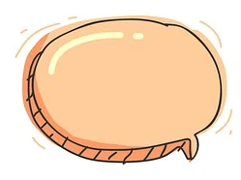
Des bandes dessinées
- sur le site des éditions Dargaud (BD)
https://www.dargaud.com/Le-Mag/Actualites/Restezchezvous-On-vous-offre-de-la-lecture-gratuite-%21-2-nouvelles-BD
- sur le site des éditions Dupuis (BD)
https://www.dupuis.com/blog/FR/lundi-energie/543
- sur le site de Sequencity (BD)
https://www.sequencity.leclerc/fr-FR/store_pages/851
- sur le site des éditions Le Lombard (BD)
https://www.lelombard.com/actualite/actualites/confinement-albums-gratuits
- sur le site des éditions Kana (mangas)
https://www.kana.fr/operation-confinement-selection-de-series-kana/
- sur le site des éditions Kazè (mangas)
http://manga.kaze.fr/index.php?option=com_k2&view=itemlist&layout=category&task=&id=&Itemid=249

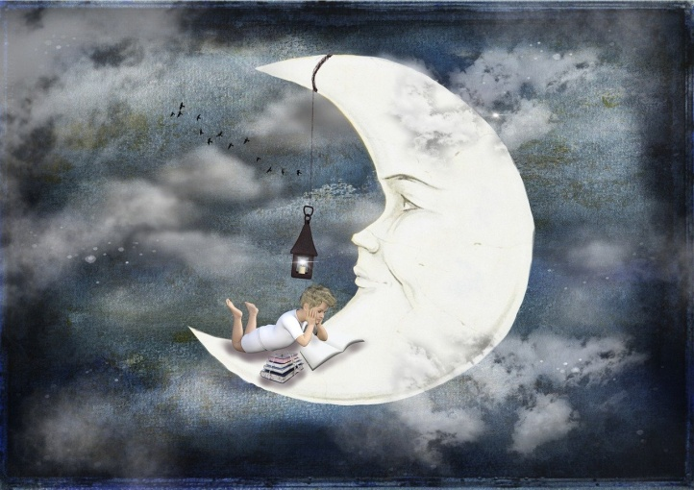
Des livres pour enfants
https://www.mcdonalds.fr/famille/les-livres-happy-meal
https://www.ecoledesloisirs.fr/ne-change-jamais
https://www.ecoledesloisirs.fr/roman-a-lire-7-ans-0
http://labernique.com/pastilleantivirus/

Des livres pour enfants en vidéo
https://vimeo.com/user13869567

sur le site de Littérature-jeunesse-libre
http://litterature-jeunesse-libre.fr/bbs/titleslist/0/
- sur le site de Flammarion jeunesse : les histoires de Père Castor
https://www.flammarion-jeunesse.fr/Actualites/Les-Histoires-du-Pere-Castor-a-ecouter

Des magazines jeunesse chez Milan
- Magazine Picoti (bébés de 9 mois à 3 ans)
- Histoires pour les petits (enfants de 2 à 6 ans)
- Magazine Toupie (maternelle de 3 à 6 ans)
- Magazine Wakou (petits curieux de nature de 4 à 8 ans)
- Magazine J’apprends à lire (5 à 7 ans, de la maternelle au CE1)
- Magazine Toboggan (de 6 à 8 ans)
- Magazine Manon (pour les filles de 7 à 8 ans)
- Magazine MordeLIRE (à partir de 7 ans)
- Magazine Wapiti (amoureux de la nature de 7 à 12 ans)
- Magazine Curionautes (petits scientifiques de 8 à 12 ans)
- Magazine Julie (les filles de 10 à 14ans)
- Magazine Géo Ado (pour les ados)

Pour chaque magazine, il y a un autre numéro plus ancien à télécharger ! Rendez-vous sur https://milan-jeunesse.com, cliquez sur le magazine de votre choix puis sur la petite icône feuilleter (en rouge et blanc) en haut à droite de la couverture du magazine.
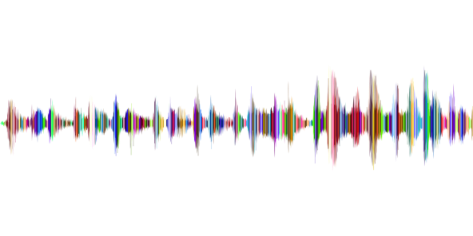

Et si vous préférez les livres audio

Sur le site d’Audible
https://stories.audible.com/discovery/enterprise-discovery-21122523011
Sur le site d’Audiolib
https://www.audiolib.fr/actualites/ecoutez-gratuitement-des-livres-audio-pendant-le-confinement
Sur le site de l’école des loisirs (jeunesse)
https://linktr.ee/ecoledesloisirsaecouter
sur le site oui dire (jeunesse)
https://lgode.od-sites.fr/

Des textes du domaine public lus à voix haute

Littérature audio

http://www.litteratureaudio.com/

Bibliboom

http://www.bibliboom.com/

Etc.….
Merci aux éditeurs, aux auteurs, aux librairies…

